盘龙区脱贫攻坚指挥部办公室简报
（第 16 期）

盘龙区脱贫攻坚指挥部办公室 2019年7月4日

盘龙区扶贫办检查2019年脱贫攻坚产业项目推进情况

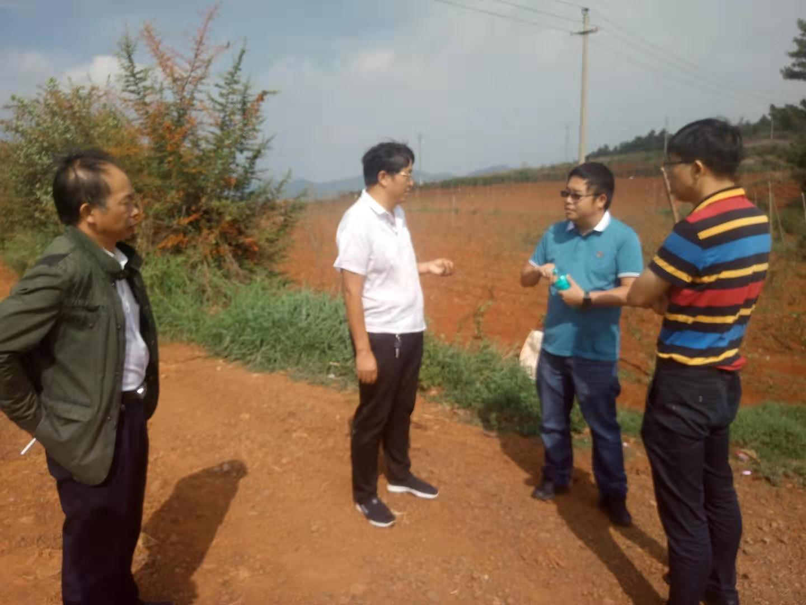
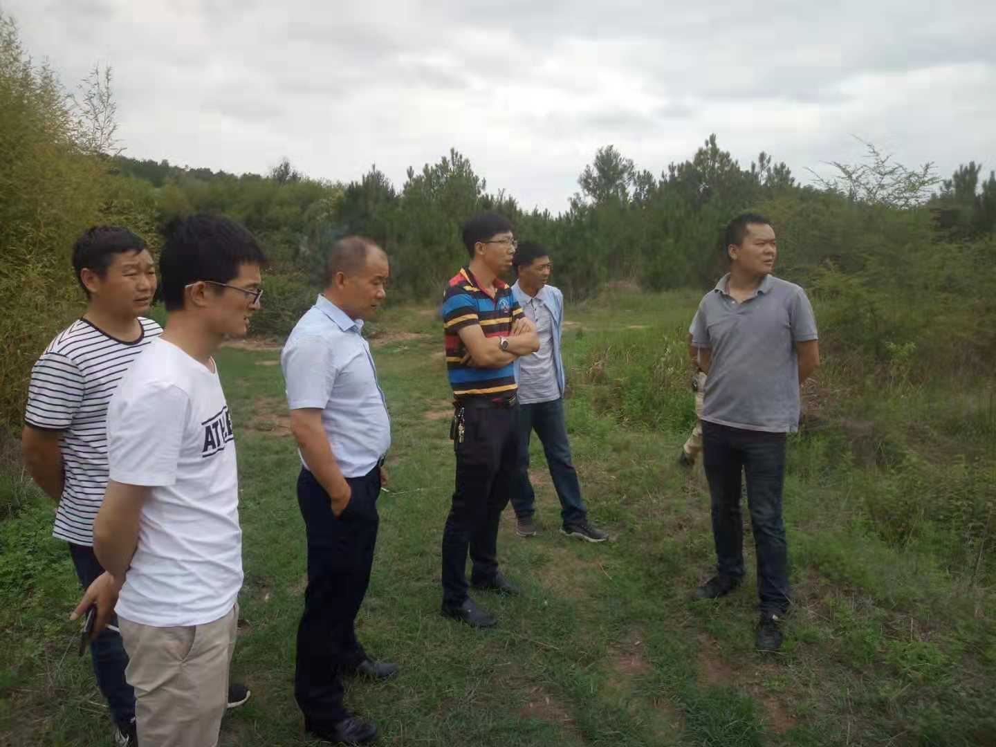
根据昆明市财政局、市扶贫办《关于拨付2019年市级财政专项扶贫资金的通知》的文件精神，为巩固提升我区脱贫攻坚成效，促进贫困户持续增收，结合盘龙区贫困现状及产业扶贫规划，在有脱贫任务的松华、滇源、阿子营三个街道共建设8个产业扶贫项目，建设充分利用产业化扶贫政策和专项资金，打好产业扶贫攻坚战，增强贫困群众“造血”功能，拓展贫困群众稳定增收渠道。
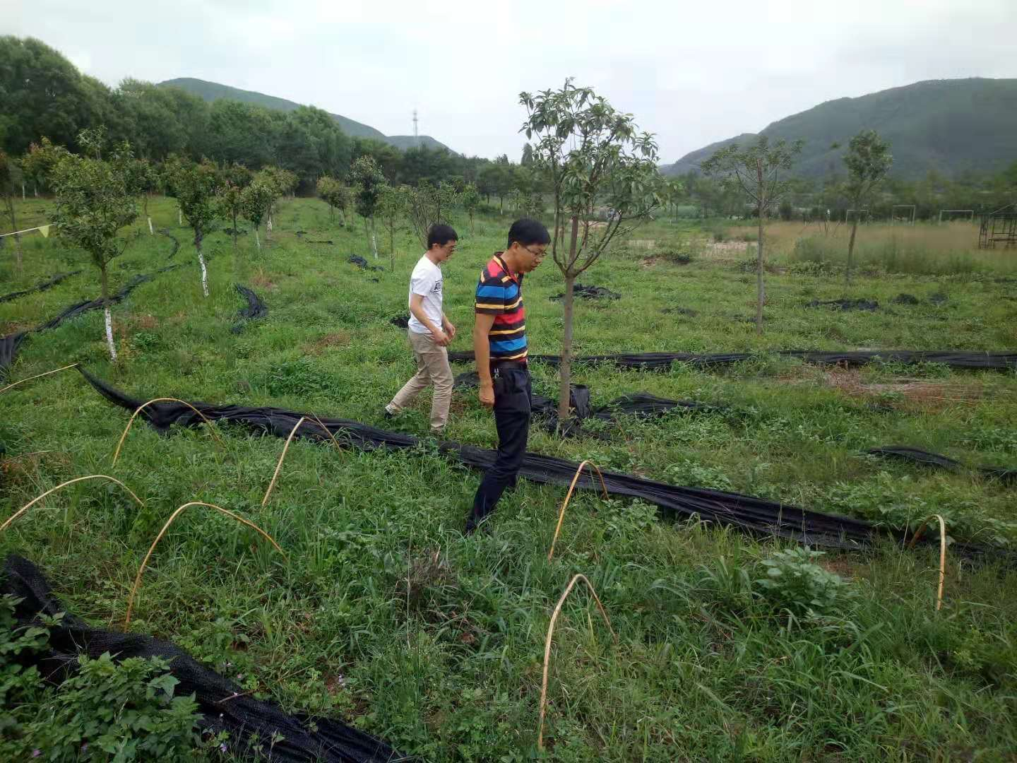
按照脱贫攻坚工作要求，2019年7月4日，区扶贫办对2019年全区脱贫攻坚产业项目推进情况进行检查，重点察看了松街道大摆山药中药材种植项目，滇源街道三转弯、菜子地中草药种植项目、三转弯村公益项目、滇源街道环水有机种植产业发展项目，阿子营街道龙嘴石中草药种植示范项目、果东村公益项目、牧羊村食用菌有机循环种植产业项目，滇源、阿子营街道烤烟绿色烘烤项目等。区扶贫办要求，请街道按照《盘龙区2019年财政专项扶贫资金项目实施方案》内容，加快项目建设进度，保质保量按时完成全部工程建设。
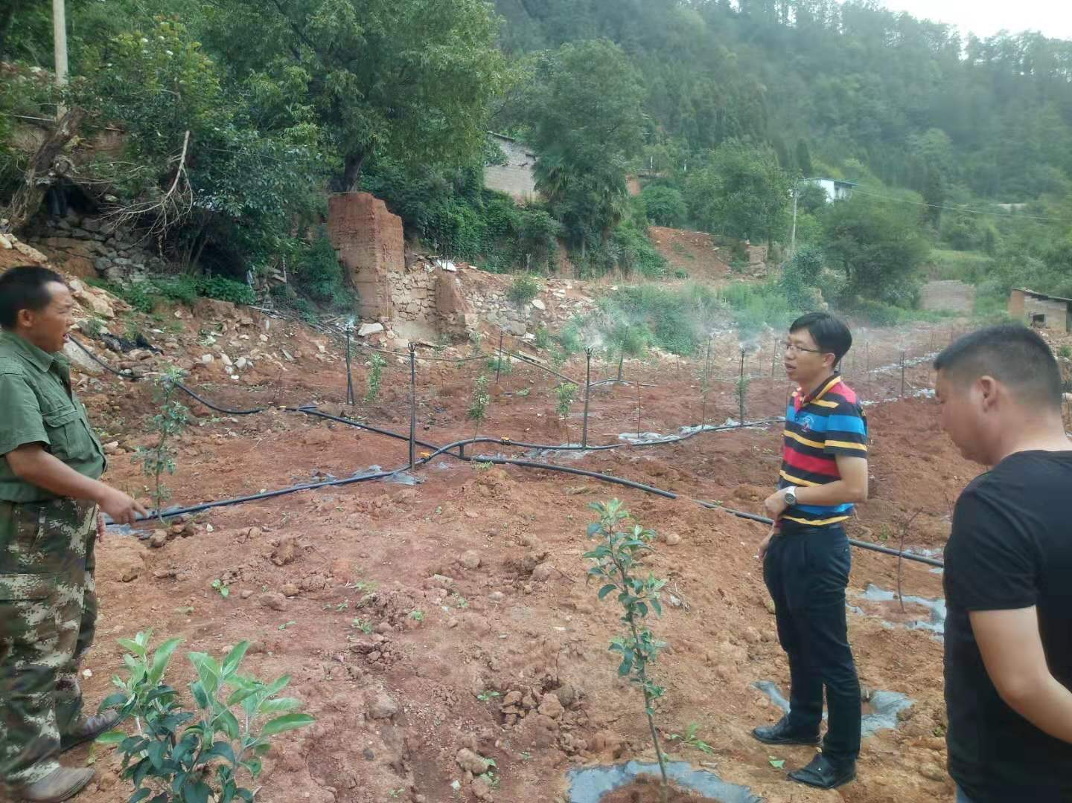
盘龙区2019年脱贫攻坚产业扶贫建设主要依托和投向已具备较好基础、有稳定市场收益和良好发展前景的项目，重点选择对贫困户覆盖带动力强、贫困户参与度高、区域特色明显、有合作组织引领的产业项目。以贫困户增加收入为核心，以贫困村和贫困人口为重点，通过“政府引导、群众主体、合作组织带动、市场运作”的方式，提高农村生产经营的组织化、规模化程度，努力实现产业发展和贫困人口增收致富双赢，确保全区贫困群众在2020年全面建成小康社会。

盘龙区脱贫攻坚指挥部办公室 2019年7月4日印发

